Некорректная интеграция контракта № 26-19 от 31.07.2019 в ЕИС в части авансирования.
В АЦК сумма аванса проставлена.
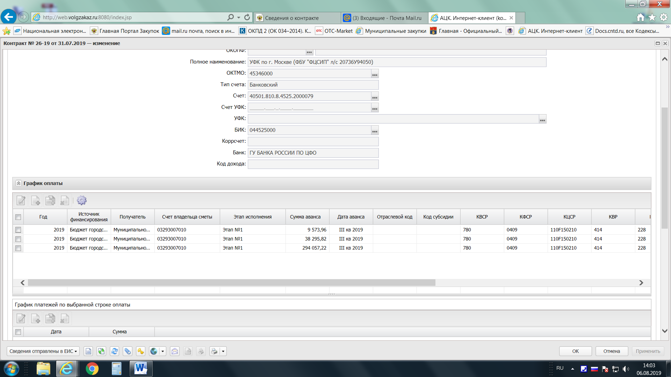

В ЕИС данная информация выгрузилась некорректно.
